Witajcie. Ponieważ Wasza sytuacja uległa częściowemu wyjaśnieniu i jak wiecie egzamin ósmoklasisty będzie najwcześniej w czerwcu . Dlatego idziemy dalej z materiałem. W związku z tym we wtorek o godz 9.00 na wasze maile wyślę zdjęcie sprawdzianu i w ciągu godziny będziecie musieli mi to odesłać do oceny. Proszę o punktualność i mobilizację. Jeszcze mało osób odesłało mi prezentację z informatyki bardzo proszę o uzupełnieni braków. A teraz tematy do piątku:
Temat: Liczba π . Długość okręgu.
Na początek przypomnijmy sobie co nazywamy kołem a co okręgiem.

promień (r )
średnica ( d)

Okrąg to zbiór punktów oddalonych od środka na odległość równą długości promienia (obręcz).
Koło to zbiór punktów oddalonych od środka na odległość równą lub mniejszą niż długość promienia (tarcza)
Promień to odcinek łączący środek okręgu z dowolnym punktem na okręgu
Każdy okrąg jest brzegiem każdego koła. Długość okręgu nazywana jest też obwodem koła
Jeżeli weźmiemy dowolny przedmiot w kształcie koła a następnie zmierzymy jego obwód (np. za pomocą sznurka) a następnie zmierzymy średnicę tego przedmiotu i wykonamy podziału tych wielkości przez siebie , to otrzymamy pewną wielkość.

$$\frac{obwód koła}{dłuość średnicy}= π (pi)$$
Iloraz ten dla dowolnych przedmiotów będzie zawsze równy około 3,14 ( w zależności od dokładności pomiaru).
Liczba π jest liczbą niewymierną . Jej rozwinięcie dziesiętne jest nieskończone i nieokresowe
Stosujemy następujące przybliżenie liczby π:
$$π≈3,14 π=\frac{22}{7}$$
Jeżeli teraz do wzoru na liczbę pi podstawimy dane z rysunku to możemy otrzymać wzór na długość okręgu:
$$\frac{obwód koła \left( l\right)}{długość średnicy \left( d\right)}= π$$
$$\frac{l}{d}=π |∙d$$
$l= π ∙d$ wzór na długość okręgu ( obwód koła)
gdy dana jest średnica
Średnica to dwa promienie ( d = 2r) zatem
$l=2rπ$ wzór na długość okręgu gdy dany jest
promień

W tym momencie przechodzimy do oglądania filmu: www.youtube.com/watch?v=DQ174CUmuvE

Przykład 1 . Oblicz długość okręgu
- o promieniu 2 cm
- o średnicy 6cm
ad a) r = 2cm ad b) d = 6cm
l = 2πr l = 2π·2 l = πd l = 6·π
l = 4π cm l = 6π
Uwaga: Jeżeli w zadaniu nie ma informacji , aby policzyć przybliżoną długość okręgu to nie podstawiamy przybliżenia za π.

Do tej lekcji proszę rozwiązać zadanie 5,7,8 strona 243,244 z podręcznika oraz z ćwiczeń zadanie 2,3,4,5 strona 100

Temat: Pole koła
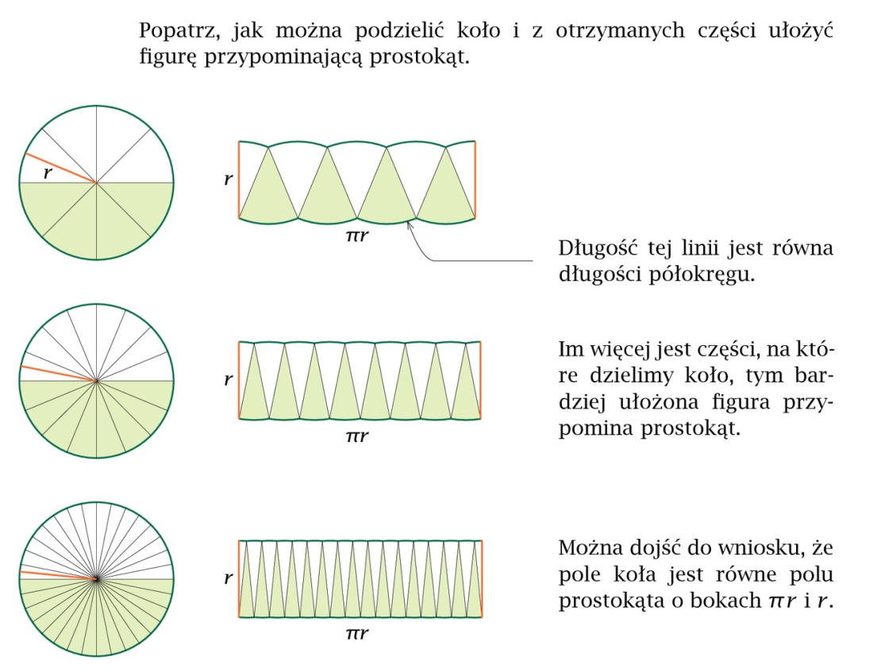

Zatem pole koła można obliczyć ze wzoru:
P = π r² r - promień koła

Zad. 1 Oblicz pole koła o promieniu $r= \sqrt{3}$
P = πr² $P= {\left(\sqrt{3}\right)}^{2}π=3π$

Zad. 2 Oblicz pole koła o średnicy równej 5cm.
P = πr² d = 5 cm r = 2,5 cm P = (2,5)²π = 6,25π cm²

Zad. 3 Oblicz pole koła, którego obwód wynosi 10π cm .
l= 2πr P = πr² 10π = 2πr /: 2π P = 5²π = 25π cm²
r = 5 cm

Temat: Pole koła – zadania

Zad. 4 Oblicz obwód koła o polu równym 5π m²
P = πr² l= 2πr πr² = 5π / :π $l=2∙\sqrt{5}π$
r² = 5 $l=2\sqrt{5}π (m)$
$r= \sqrt{5}$

Zad. 5 Oglądnij film: www.youtube.com/watch?v=dGCA7AuZ4TU

Zad. 6 Oblicz pole zacieniowanego pierścienia:
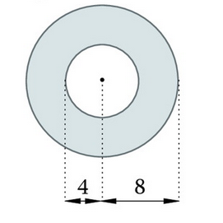
r_{d} = 8 P _{d} = 8²π = 64 π
r_{m} = 4 P_{m} = 4²π = 16 π
P_{p} = 64π - 16π
P_{p} = 48π

Oblicz teraz samodzielnie
zadanie 1,2,3 str 248, zad. 9 str. 249, zad. 12,13 str. 250 w podręczniku
oraz zadania 1-7 strona 102-104 w ćwiczeniach.

